|  |  |
| --- | --- |
| **UNIVERSIDAD DE SANTIAGO DE CHILE**  **FACULTAD DE INGENIERÍA**  **DEPARTAMENTO DE INGENIERÍA EN INFORMÁTICA** |  |



**Manual de Usuario**

**Chatbot**

**Programado en C#**

Gabriel Gaete L.

Santiago de Chile

1 - 2018

**TABLA DE CONTENIDO**

TABLA DE FIGURAS 3

CAPÍTULO 1. INTRODUCCIÓN AL CHATBOT 4

CAPÍTULO 2. COMPILACIÓN Y EJECUCIÓN 5

CAPÍTULO 3. FUNCIONALIDADES Y MODOS DE USO 6

3.1 Iniciar Chat (seed) 6

3.2 Enviar mensaje 7

3.3 Terminar Chat 9

3.4 Guardar Log 10

3.5 Cargar Log 12

CAPÍTULO 4. EN CASO DE FALLOS 13

# TABLA DE FIGURAS

Figura 1 Relación usuario/chatbot (Fuente: http://www.tci.net.pe/sera-2018-ano-los-chatbots/) 4

Figura 2 Flujo de conversación esperado por el chatbot 4

Figura 3 Ejecución del chatbot 5

Figura 4 Inicio del programa 6

Figura 5 Ejemplo de uso botón “Iniciar Chat”. 7

Figura 6 Indicando el nombre dentro del chat 8

Figura 7 Ingreso de una frase con capital válida 8

Figura 8 Confirmación de pasajes, siguiendo el flujo esperado. 9

Figura 9 Uso de botón "Terminar Chat" 9

Figura 10 Ventana de rate 10

Figura 11 Uso de la funcionalidad “Guardar Log” 11

Figura 12 Archivo generado por “Guardar Log” 11

Figura 13 Uso funcionalidad "Cargar Log" 12

Figura 14 Error producido al intentar terminar un chat no iniciado 13

# CAPÍTULO 1. INTRODUCCIÓN AL CHATBOT

Un chatbot es un programa que permite simular una conversación con una persona, entregando respuestas automáticas a entradas hechas por un usuario. Estos son utilizados por diferentes marcas y compañías para obtener información, reservar algo, o comprar un producto, entre muchas otras aplicaciones. El chatbot del presente manual permite hacer una compra de pasajes hacia capitales regionales de Chile, asumiendo que el usuario se encuentra en Santiago.

El presente manual pretende explicar cómo utilizar de manera efectiva el chatbot desarrollado en C#, a través de ejemplos del programa funcionando en un sistema operativo MacOSX, aunque también es posible de compilar y posteriormente ejecutar en otro entorno, ya sea Windows o Linux.

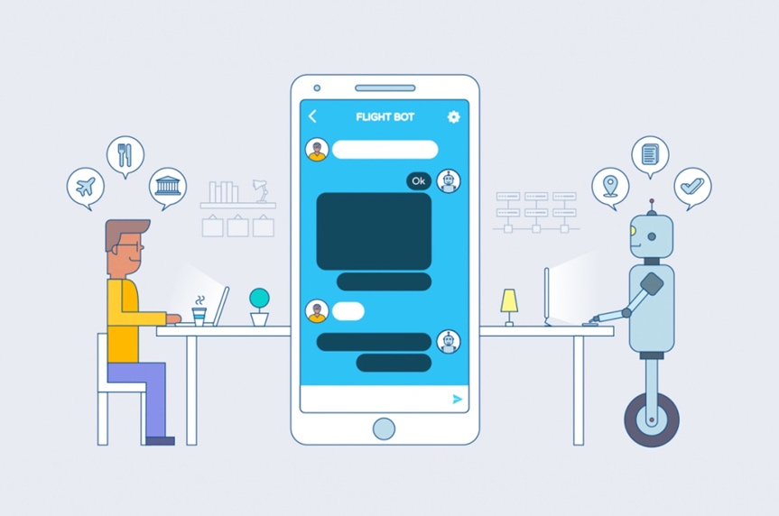

Figura Relación usuario/chatbot (Fuente: <http://www.tci.net.pe/sera-2018-ano-los-chatbots/>)

Para la correcta utilización de este programa, se debe conocer cómo es el flujo conversacional esperado por el bot frente al usuario, por lo que se recomienda guiarse por el siguiente diagrama para evitar posibles errores en el flujo de la conversación.



Figura Flujo de conversación esperado por el chatbot

# CAPÍTULO 2. COMPILACIÓN Y EJECUCIÓN

Para ejecutar el programa, primero es necesario obtener el software para trabajar con .NET; se recomienda utilizar *MonoDevelop* ([https://www.mono-project.com](https://www.mono-project.com/)), tanto para Windows, como Linux, o MacOSX.

Una vez instalado el software, se debe cargar el proyecto, para posteriormente ejecutarlo, mediante la opción “*Start Debugging”*, dentro de la pestaña “*Run*”, o simplemente presionando el botón “*Play”*, en la esquina superior izquierda, como se muestra en la siguiente figura.

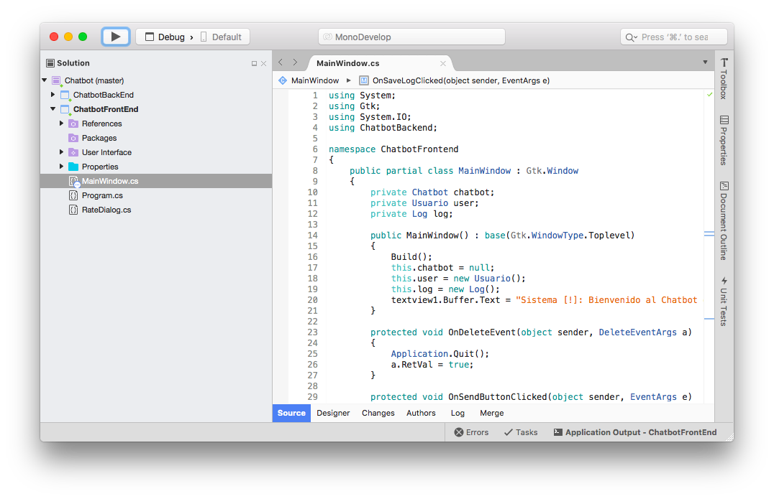

Figura 3 Ejecución del chatbot

Una vez presionado el botón “*Play”*, se abrirá una ventana con espacios de texto, listo para entablar una comunicación con un chatbot, mediante el uso de algunas funcionalidades que se detallan en el capítulo siguiente.

# CAPÍTULO 3. FUNCIONALIDADES Y MODOS DE USO

Ejecutado el programa, se da la bienvenida a través de un mensaje del sistema, recordando que el uso de este chatbot es para la compra de pasajes a capitales regionales del país.

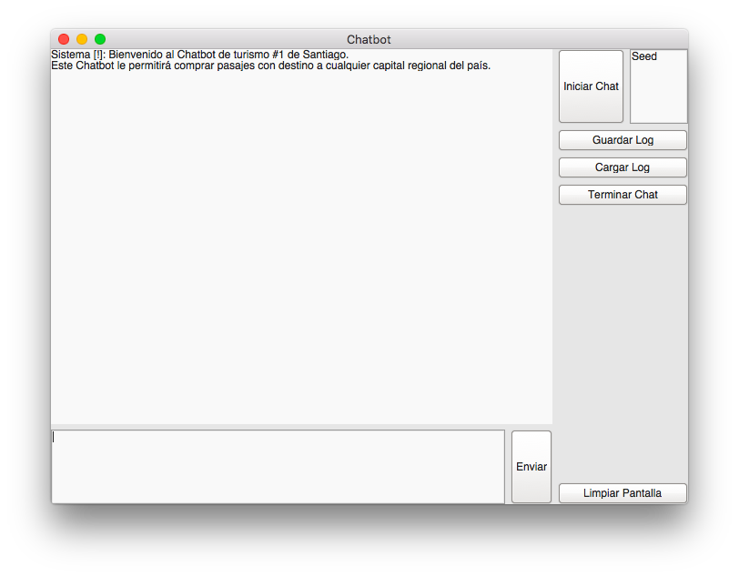

Figura Inicio del programa

Como muestra la figura 4, una vez dado el mensaje de bienvenida, el sistema queda esperando por una interacción del usuario. Lo que se debe hacer aquí, es inicializar la conversación mediante el uso del botón *“Iniciar Chat”*.

## 3.1 Iniciar Chat (seed)

Para que el sistema le permita llevar a cabo una conversación con el chatbot, es necesario iniciar el chat. Tal como se muestra en la figura 4, a un costado del botón para iniciar el chat, se ha proporcionado un cuadro de texto, en el cual se puede ver la palabra *“seed”.* Esto permite, en caso de que el usuario estime conveniente, entregarle una semilla al chatbot, la cual corresponde a un número entero que permite darle cierta aleatoriedad a las respuestas dadas por el sistema.

Cabe considerar, que en caso de que la semilla no sea proporcionada, o sea entregado un valor inválido (por ejemplo, en lugar de darle un número entero, darle una cadena de texto), se asignará una semilla con un valor predeterminado.

Al momento de presionar el botón que da inicio al chat, el chatbot se presentará, pidiendole al usuario su nombre, para darle una atención más personalizada, la cual se reflejará en el cuadro de texto principal, como muestra la siguiente figura.

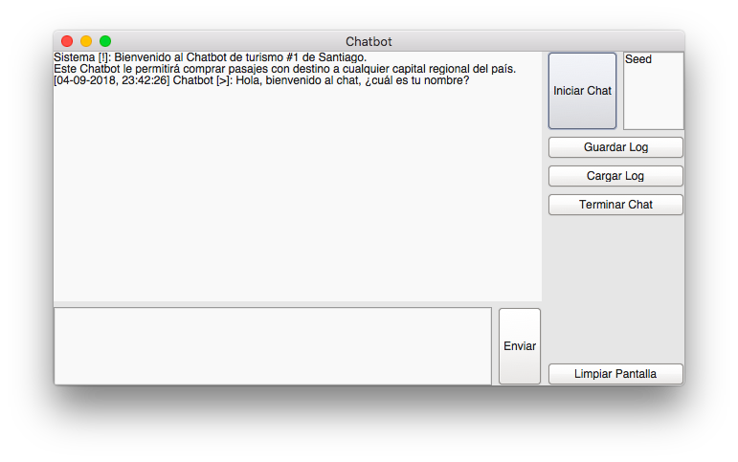

Figura Ejemplo de uso botón “Iniciar Chat”.

Ahora, una vez que el chat ha sido correctamente inicializado, el usuario está capacitado para intercambiar mensajes con chatbot. Para tal efecto, se debe utilizar el botón que permite hacer esto, con el siguiente modo de uso.

## 3.2 Enviar mensaje

Para intercambiar mensajes con el chatbot, se ha brindado un campo de texto, en el cual se permite ingresar un mensaje. Una vez ingresado este, se debe presionar el botón *“Enviar”*, para que el chatbot pueda determinar una respuesta en base al texto ingresado. Tanto el mensaje enviado por el chatbot, como el ingresado por el usuario, se verán reflejados en el cuadro de texto principal.

En el momento que se inicia el chat, como en la figura 5, lo primero que se le pregunta al usuario es por el nombre. Una cosa importante a tener en cuenta es que el texto ingresado en este campo, corresponderá al nombre, por lo que si se le escribe al chatbot “mi nombre es (nombre)”, para el chatbot, su nombre será “mi nombre es (nombre)”. La siguiente figura muestra la forma correcta de ingresar un nombre al chat:

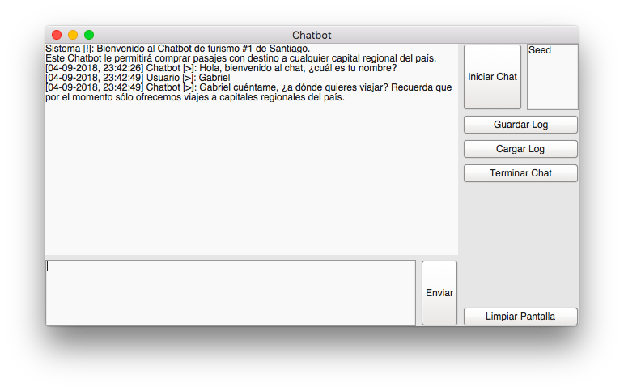

Figura Indicando el nombre dentro del chat

Una vez dado el nombre, se debe ingresar una frase que contenga una capital regional a la cual el usuario desee viajar. No es necesario que se respete el uso de mayúsculas, sin embargo, si se debe respetar la ortografía de la ciudad (por ejemplo, Valparaíso, que lleva tilde en una de sus letras). La siguiente imagen muestra un ejemplo de frase con una capital válida:

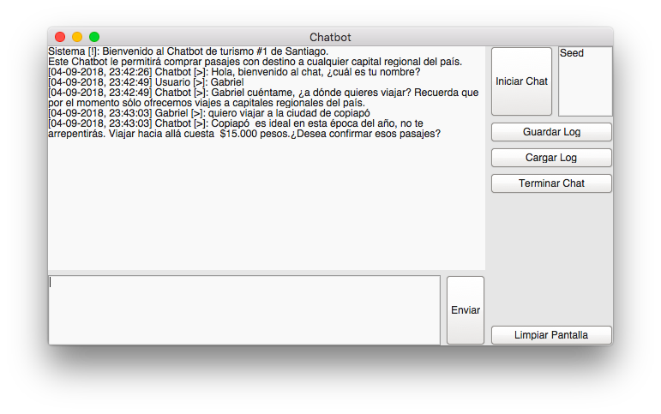

Figura Ingreso de una frase con capital válida

Por último, siguiendo el flujo presentado en la figura 2, el programa espera que se confirme la ciudad destino, tras conocer los valores de cada pasaje. La siguiente figura, muestra una confirmación exitosa.

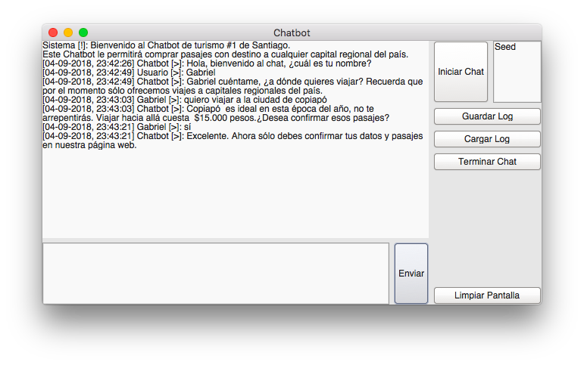

Figura Confirmación de pasajes, siguiendo el flujo esperado.

## 3.3 Terminar Chat

El botón *“Terminar Chat”* permite finalizar la conversación mantenida con el chatbot actual, procediendo a una eventual despedida por parte del chatbot como respuesta, tal como muestra la siguiente figura:

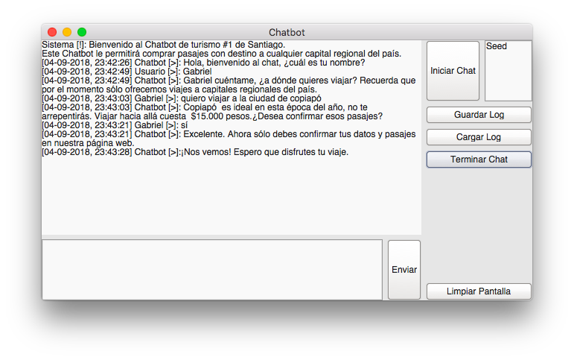

Figura Uso de botón "Terminar Chat"

Además del mensaje de despedida del chatbot, en simultáneo se abre una ventana, en la cual se permite realizar una auto-evaluación del usuario, como una evaluación del chatbot, mediante una escala expresada de 0 a 5, donde el 5 es la mejor nota posible, un 1 la peor, mientras que el 0 indica *“No se puede determinar”.* La siguiente figura muestra el contenido de esta ventana.

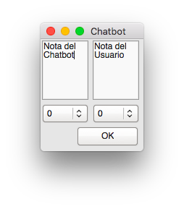

Figura Ventana de rate

Al momento de presionar el botón *“OK”* dentro de la ventana, las notas se verán reflejadas tanto en el campo de texto principal como un mensje del sistema (donde se llevó a cabo el intercambio de mensajes con el chatbot), como también dentro un eventual archivo log generado. Luego de esto, ya es posible cerrar la ventana de “rate”. En caso de intentar cerrar la ventana antes de presionar *“OK”*, la nota se asume como 0, es decir *“No se puede determinar”.*

Luego de finalizar una conversación, se tiene cuatro opciones, las cuales son: iniciar una nueva conversación con un chatbot totalmente nuevo, cerrar el programa, cargar una conversación anterior guardada en un archivo log, o guardar el registro de la última conversación en un archivo log.

## 3.4 Guardar Log

El botón *“Guardar Log”*, permite guardar dentro de un archivo un registro de la conversación tenida con el chatbot hasta el momento del uso de esta instrucción. Al momento de presionar el botón, se abre una nueva ventana, donde se le pide al usuario indicar una ruta de su computador en donde guardar este archivo .log, además de indicar un nombre para este registro. Cabe considerar, que sólo es necesario especificar el nombre del archivo, dado que la extensión *.log* es dada por defecto.

Siguiendo con la conversación mantenida en este manual, la siguiente figura retrata el uso de esta funcionalidad.

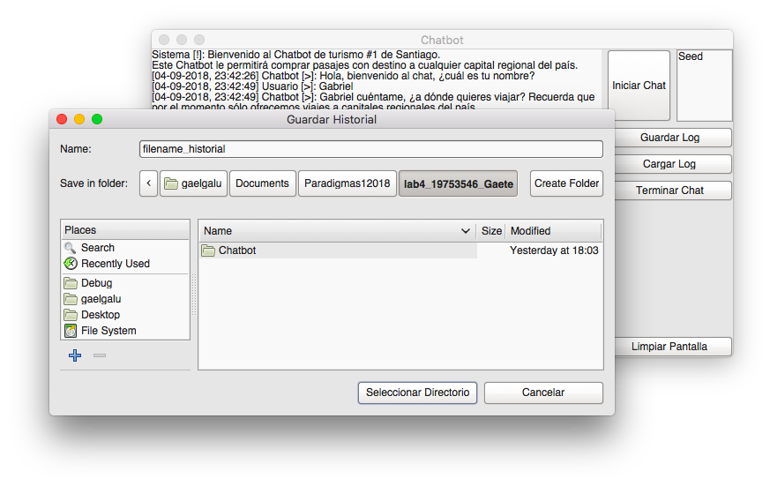

Figura Uso de la funcionalidad “Guardar Log”

Como se observa en la figura 11, se puede seleccionar un directorio en donde guardar el archivo log. Por defecto, el nombre de este archivo es *“filename_historial”*, sin embargo, este puede ser cambiado, si así lo prefiere.

Al momento de seleccionar el directorio, y proporcionar un nombre al archivo, se genera este registro de la conversación, dentro del directorio especificado, como muestra la siguiente figura.

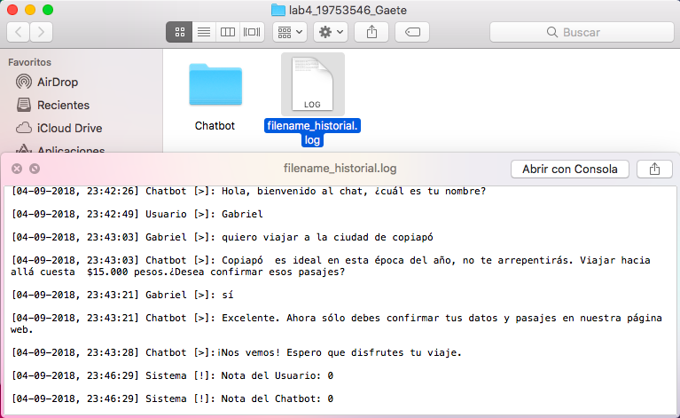

Figura Archivo generado por “Guardar Log”

En la figura 12, se puede ver que además de guardar el registro de mensajes intercambiados hasta el momento, también se guarda un registro de la fecha y de la hora en que cada uno de los mensajes fue enviado, además del remitente de este mensaje. Por otra parte, también se proporciona la nota de evaluación del usuario, como la del chatbot.

## 3.5 Cargar Log

Además de permitir guardar un registro de conversaciones, el sistema permite realizar la carga de uno, mediante la funcionalidad *“Cargar Log”*. Al igual que “Guardar Log”, al momento de presionar sobre el botón “Cargar Log”, se abre una nueva ventana, que permite buscar un archivo .log dentro de los directorios del computador. En caso de proporcionar un archivo que no sea de extensión log, se mostrará una advertencia por el cuadro de texto principal del chat, como mensaje del sistema, en el cual se indica que el archivo no ha podido ser cargado dado que no es un archivo log.

Una vez que se ha cargado un archivo log válido, es decir, que sea de extensión .log, el programa se verá como muestra la siguiente figura.

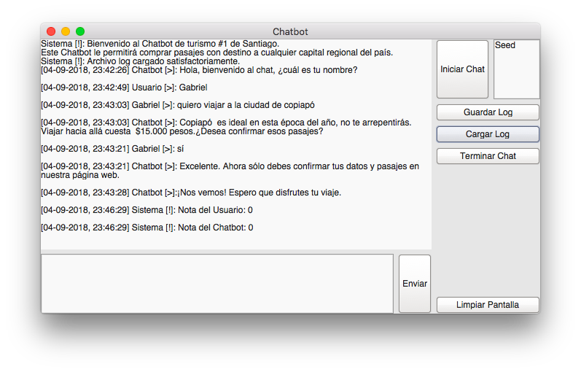

Figura Uso funcionalidad "Cargar Log"

Cabe destacar, que a pesar de realizar una “carga” del log, la conversación no puede ser reanudada desde el punto en el que quedó la conversación cargada. La carga del log sólo permite visualizar una conversación realizada previamente.

# CAPÍTULO 4. EN CASO DE FALLOS

En caso de fallos fatales, detener la ejecución del programa, ya sea cerrando la ventana de ser posible, o desde el mismo editor Mono. Para el resto de los casos, se debe seguir las indicaciones que se especifícan tras cada uno de ellos, mostradas a través del cuadro de texto principal, donde se tiene la conversación con el chatbot, como mensajes de sistema, tal como retrata la siguiente figura.

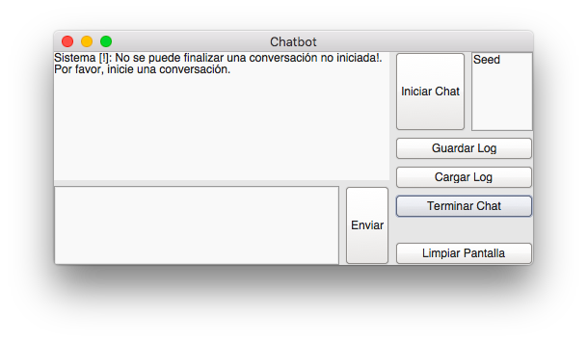

Figura Error producido al intentar terminar un chat no iniciado

En caso de que se produzca un cierre abrupto del programa, se debe volver a ejecutar mediante las instrucciones dadas en el capítulo dos.

Por último, se recomienda seguir las indicaciones dadas por el presente manual de usuario.